УВАЖАЕМЫЕ БЕЗРАБОТНЫЕ ГРАЖДАНЕ!!!

Постановлением Правительства № 2331 от 29.12.2020 г. внесены изменения.
Гражданин обязан взаимодействовать с центром занятости. На электронный адрес (указанный в заявлении) или личный кабинет уходит уведомление о дате, времени и форме перерегистрации.
Способ взаимодействия лично: обращаются в Центр занятости с указанными документами.
Способ взаимодействия дистанционно: на Интерактивном портале Министерства труда и социальной защиты населения Забайкальского края – zabzan.ru (далее ИАП) для граждан созданы личные кабинеты.

В НАЗНАЧЕННЫЙ ДЕНЬ гражданин может зайти на ИАП в личный кабинет (логин и пароль как на гос.услугах):

В личном кабинете на ИАП у гражданина в день назначенной перерегистрации отобразится пункт "Перерегистрация в качестве безработного" (блок "Дополнительные услуги службы занятости").
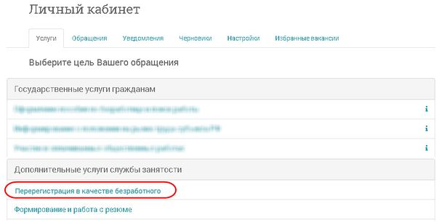
- 2. Гражданин проверяет и в случае необходимости дозаполняет форму, аналогичную заявлению на содействие в поиске работы. Сведения в ней автоматически заполняются из имеющегося личного дела. На последнем шаге заявления гражданин добавляет документы, предусмотренные региональным порядком перерегистрации( паспорт и трудовую книжку, для ранее не работавших – документ об образовании).

Перерегистрация НЕ пройдена.
Если вложений нет или недостаточно, взаимодействие не фиксируется.

Перерегистрация пройдена успешно.

В личном кабинете на портале на вкладке "Обращения" гражданин может просмотреть результаты по поданному обращению с типом "Дистанционная перерегистрация".

